Установка расширений
2-е издание
основано на версии 4.3


Установка расширений
2-е издание
основано на версии 4.3

Оглавление
Предисловие 4
Типографские соглашения 4
Примечание для пользователей Mac 4
Дата публикации и версия программы 4
Авторские права 4
Благодарность 5
Обратная связь 5
Русскоязычное сообщество LibreOffice 6
Новости 6
Поддержка 6
Обучение 6
Списки почтовой рассылки LibreOffice 6
Установка расширений 7
Примечания 9
Некоторые популярные расширения 10
Pager 10
COOoder 10
AltSearch 10
CyrillicTools 10
LanguageTool 11
OOoFBTools 11
PDF Import 11
Presenter Console 11
Report Builder 12
Professional Template Pack II 12
Template Changer (для Writer) 12
Solver for Nonlinear Programming (для Calc) 12
DataPilot Tools для Calc 12

Предисловие
В данном руководстве описывается установка расширений в LibreOffice, которые можно скачать с официального сайта LibreOffice или иных источников. Официальный репозиторий расширений находится на http://extensions.libreoffice.org. Эти расширения являются бесплатными.
Расширение — это модуль, который может быть установлен в LibreOffice, позволяющий расширить его функционал.
Критика, замечания и предложения по улучшению руководства приветствуются. Контактные данные приведены в разделе «Обратная связь».

Типографские соглашения
Курсив — применяется для выделения адресов электронной почты, URL, имен файлов и каталогов, а также выделения в тексте названий программ и команд.
Моноширинный шрифт — используется для выделения участков программного кода в листингах.
Моноширинный курсив — обозначает замещаемые элементы в программном коде и комментарии.

Примечание для пользователей Mac
Некоторые клавиши и пункты меню в Mac отличаются от используемых в Windows и Linux. Ниже приведена таблица соответствий. Более детальный список смотрите в Справке.
Windows или Linux | Mac | Действие
Сервис → Параметры | LibreOffice → Настройки | Доступ к настройке параметров
Щелчок правой кнопкой мыши | Control+Щелчок | Открывает контекстное меню
Ctrl(Control) | (Command) | Используется с другими клавишами
F5 | Shift+Command+F5 | Открывает Навигатор
F11 | Command+T | Открывает меню Стили и форматирование

Дата публикации и версия программы
Опубликовано 04 ноября 2014. Основано на LibreOffice версии 4.3.3.2.

Авторские права
Руководство доступно по лицензии «Attribution-ShareAlike» («Атрибуция — На тех же условиях») 4.0 Всемирная (CC BY-SA 4.0).
Данное руководство основано на Chapter 14 из Getting Started with LibreOffice.

Благодарность
Выражаю благодарность Валерию Гончаруку за предварительную вычитку текста, советы и замечания.

Обратная связь
Скачать это и другие руководства можно на:
https://wiki.documentfoundation.org/Documentation/Publications/ru
Мой адрес электронной почты: DmitryBowie@gmail.com
Мой профиль на Вики TDF:
https://wiki.documentfoundation.org/User:DmitryBowie
Дмитрий Мажарцев
Волгоград
4 ноября 2014 г.

Русскоязычное сообщество LibreOffice
У LibreOffice имеется русскоязычное сообщество, найти его можно по следующим ссылкам:

Новости
- Сообщество в Google Plus
https://plus.google.com/communities/114023476906934509704
- Группа ВКонтакте
http://vk.com/libreoffice
- Твиттер
http://twitter.com/LibreOffice_ru
- Facebook
https://www.facebook.com/ru.libreoffice.org

Поддержка
- Форум поддержки пользователей LibreOffice и Apache OpenOffice
http://forumooo.ru
Форум ведет свою историю со времен OpenOffice.org и накопил огромную базу с решениями многих проблем. На форуме можно задать интересующие вас вопросы, а также принять участие в деятельности русскоязычного сообщества LibreOffice.
- Также доступен IRC-канал #libreoffice-ru в сети FreeNode
https://webchat.freenode.net/?channels=#libreoffice-ru

Обучение
- Документация и часто задаваемые вопросы по LibreOffice
https://wiki.documentfoundation.org/Documentation/ru

Списки почтовой рассылки LibreOffice
Подписаться на официальную почтовую рассылку можно на странице официальной «вики» LibreOffice:
- Официальные списки рассылки
https://wiki.documentfoundation.org/Local_Mailing_Lists/ru

Установка расширений
Для установки расширения:
1) Скачайте, интересующее Вас расширение из репозитория и сохраните его на компьютере;
2) Откройте LibreOffice и перейдите в «Сервис → Управление расширениями»;
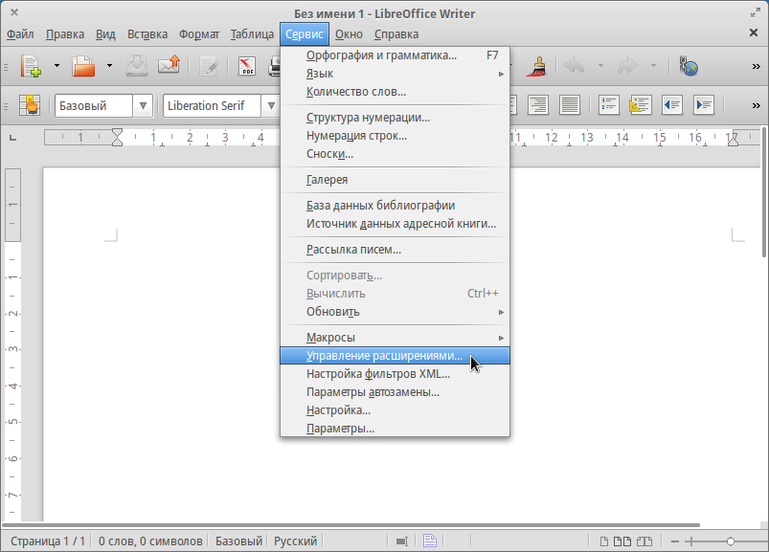Иллюстрация 1: «Сервис → Управление расширениями»
3) В диалоговом окне «Управление расширениями» нажмите кнопку «Добавить»;
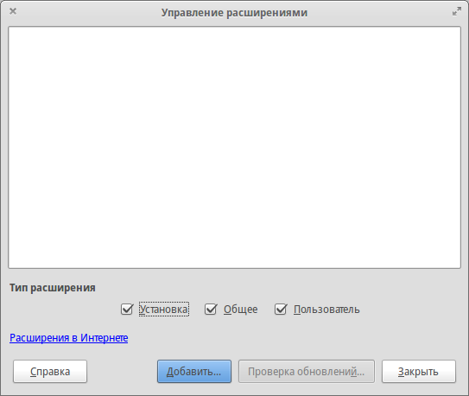Иллюстрация 2: Диалоговое окно «Управление расширениями»
4) В диалоговом окне Добавить расширение найдите файл с загруженным расширением. Расширения LibreOffice имеют формат OXT;
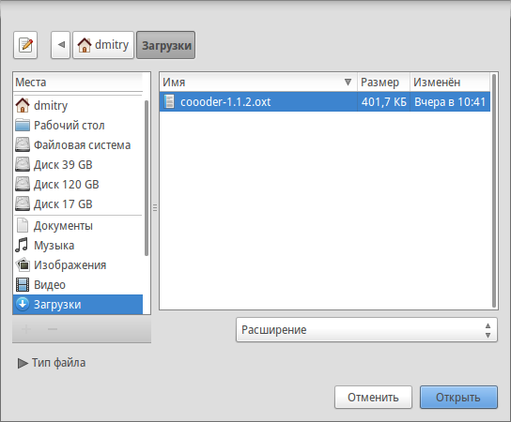Иллюстрация 3: Диалоговое окно выбора расширения для установки
5) Выберите расширение, которое надо установить и нажмите кнопку «Открыть»;
6) Если это расширение уже установлено, появится диалоговое окно, в котором будет предложено подтвердить перезапись текущей версии расширения на новую. Для прерывания установки нажмите кнопку «Отмена», для продолжения нажмите кнопку «Да»;
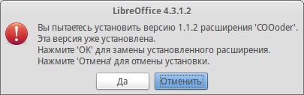Иллюстрация 4: Подтверждение или отмена переустановки расширения
7) Далее появится диалоговое окно, в котором будет предложено установить расширение «Только для меня» или «Для всех пользователей». В случае установки расширения «Только для меня», оно устанавливается в профиль пользователя и другие пользователи не имеют доступ к нему. Для установки расширения Для всех пользователей, необходимо иметь права администратора. В этом случае расширение устанавливается в системную папку LibreOffice и доступно всем пользователям;
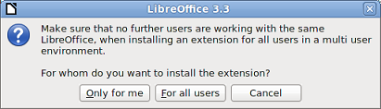Иллюстрация 5: Установка расширения для всех пользователь или только для текущего
8) Затем появится диалоговое окно подтверждения лицензионного соглашения;
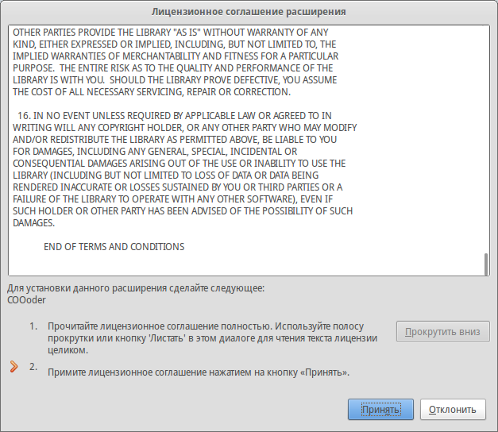Иллюстрация 6: Подтверждение лицензионного соглашения
9) Используйте полосу прокрутки или кнопку «Прокрутить вниз» для чтения текста лицензии. В конце текста лицензии кнопка «Принять» станет доступна;
10) Для перехода к установке, нажмите кнопку «Принять»;
11) После завершения установки, расширение появится в списке диалогового окна «Управления расширениями».
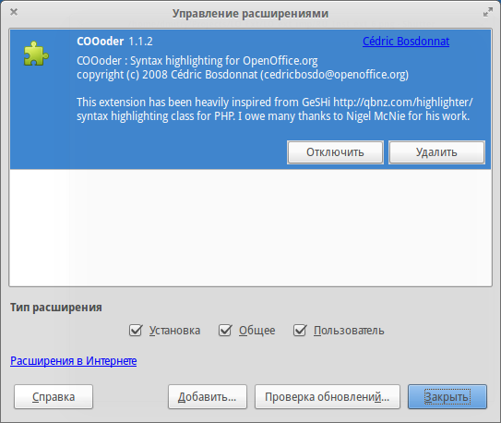Иллюстрация 7: Диалог «Управление расширениями»
Для завершения установки, нажмите кнопку «Закрыть» и выйдите из LibreOffice, в том числе из режима быстрого запуска. Если режим быстрого запуска включен, его иконка находится на панели программ и может быть закрыта с помощью правой кнопки мыши.
При следующем запуске LibreOffice, расширение станет доступно.
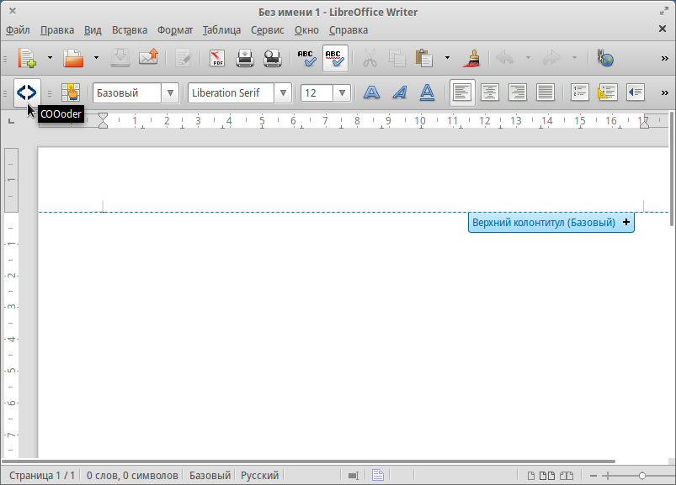Иллюстрация 8: Панель инструментов расширения COOoder

Примечания
Примечание 1: Тип файла OXT связан с LibreOffice. Дважды щелкните на OXT файл, откроется диалоговое окно «Управления расширениями» и начнется процесс установки
Примечание 2: Для загрузки расширений, которые находятся в репозитории расширений в Интернете, откройте диалоговое окно «Управления расширениями» и нажмите на ссылку «Расширения в Интернете»

Некоторые популярные расширения
В этом разделе перечислены некоторые из наиболее популярных расширений LibreOffice. Часть из них установлена по умолчанию. Все перечисленные расширения имеют открытый исходный код и распространяются бесплатно.

Pager
Плагин, который добавляет во вкладку «Вставка» пункт «Номера страниц». Этот пункт вызывает диалоговое окно «Вставить номера страниц», которое позволяет легко управлять нумерацией. В том числе, с его помощью можно убрать нумерацию на первой странице.
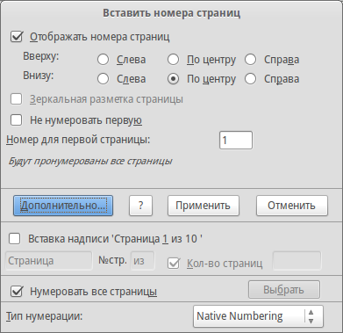Иллюстрация 9: Диалоговое окно плагина Pager

COOoder
Добавляет функцию подсветки синтаксиса для языков программирования. Используется для приведения в документе примеров кода.

AltSearch
Альтернативный диалог «Поиска и замены», поддерживает расширенный набор регулярных выражений поиска и замены.

CyrillicTools
Расширение для работы с кириллическим текстом, когда при открытии в LibreOffice документов в doc и xls старых форматов (созданных в ﻿MS Office 97 и ранее) набранный кириллицей ﻿текст оказывается нечитаемым.
Расширение представляет собой набор макросов, решающих две основные задачи:
- Перекодировка латиницы в кириллицу (Writer и Calc);
- Генерирование суммы прописью (Calc).

LanguageTool
Расширение для проверки грамматики. Может работать как расширение OpenOffice.org и LibreOffice. Реализована возможность проверки для русского, английского, немецкого, польского и других языков.

OOoFBTools
Кроссплатформенное расширение предназначенное для конвертации документов из форматов, поддерживаемых OpenOffice.org Writer в формат FictionBook2.

PDF Import
Позволяет вносить незначительные изменения в текст существующих PDF файлов, при отсутствии исходного файла. После установки расширения, в диалоговом окне «Файл → Открыть», в выпадающем списке выбора типа файла, появляется пункт PDF.
Наилучшие результаты достигаются с PDF файлами, созданными из ODF документов. Гибридные PDF/ODF файлы будут открываться в LibreOffice как файл ODF без изменения структуры.
Не гибридные PDF документы открываются в Draw. Возможность вносить изменения и сохранять такие документы, зависит от сложности структуры PDF файла. Может сбиться структура документа или произойти замена шрифтов.
Документы с более сложной структурой, которые создаются в профессиональных издательских приложениях, использующих специальные шрифты и сложную векторную графику, не подходят для расширения PDF Import. Кроме того, импорт больших документов может привести к проблемам с производительностью.

Presenter Console
Обеспечивает дополнительный контроль при просмотре презентаций в Impress. Например, ведущий может видеть текущий слайд, следующий слайд, заметки к слайду и таймер презентации, а зритель видит только текущий слайд.
Presenter Console отображает элементы в трех режимах просмотра:
- Первый режим отображает текущий слайд и следующий;
- Второй режим показывает заметки к слайду(имеется возможность изменять масштаб заметок), а также текущий и предстоящий слайд;
- Третий режим показывает все слайды в виде миниатюр.
Примечание: Presenter Console работает только в операционных системах, которые поддерживают несколько мониторов.

Report Builder
Создает профессиональные базы данных отчетов в Base. Вы можете определить группы и заголовки страниц, нижние колонтитулы, а также параметры полей. И экспортировать отчеты в формате PDF или ODF, или отправлять их в виде вложений электронной почты.

Professional Template Pack II
Содержит более 120 шаблонов для Writer, Calc и Impress. Расширение доступно на нескольких языках. После установки, шаблоны располагаются в «Файл → Создать → Шаблоны и документы».

Template Changer (для Writer)
Добавляет два новых пункта в меню «Файл → Шаблоны» в Writer, которые позволяют назначить новый шаблон для текущего документа или папки документов. Все стили и форматирование будут загружаться из этого шаблона и документ будет выглядеть так, будто он был создан с помощью этого шаблона.

Solver for Nonlinear Programming (для Calc)
Calc выпускается с движком решающей программы только для линейного программирования. Это расширение добавляет решающие программы, применимые для решения как линейных, так и нелинейных задач.
- DEPS – Дифференциальная эволюция и Метод роя частиц;
- SCO – Оптимизация социального познания.

DataPilot Tools для Calc
Добавляет некоторые вспомогательные функции, которые облегчают работу с Calc DataPilot:
- Показать текущий диапазон исходных данных для DataPilot;
- Изменить диапазон исходных данных для DataPilot;
- Обновить все DataPilots на текущем листе.

Дата публикации: 04 ноября 2014
Электронная почта: DmitryBowie@gmail.com
Блог: http://DmitryBowie.blogspot.ru
Используемые гарнитуры: PT Sans, PT Serif, DejaVu Sans

http://creativecommons.org/licenses/by-sa/4.0/deed.ru

